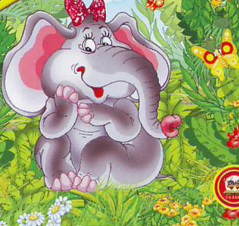

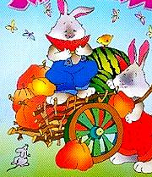

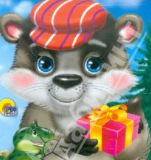

2012год
Проект выполняли:

Ученики 1 класса

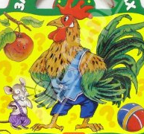

1-е издание
Загадки
про животных
Серый, страшный и зубастый
Произвел переполох.
Все зверята разбежались.
Напугал зверят тех...

Сердитый недотрога
Живет в глуши лесной.
Иголок очень много,
А нитки ни одной.

Он ходит голову задрав,
Не потому, что гордый нрав,
Не потому, что важный граф,
А потому, что он ...

Я умею чисто мыться
Не водой, а язычком.
Мяу! Как мне часто снится
Блюдце с теплым молочком!

Каждый вечер, так легко,
Она дает нам молоко.
Говорит она два слова,
Как зовут ее?

По реке плывет бревно.
Ох, и злющее оно!
Тем, кто в речку угодил,
Нос откусит…

(Отгадки: волк, ёжик, жираф, кот, корова,крокодил)

Загадки
про фрукты

Круглое, румяное,
Я расту на ветке.
Любят меня взрослые,
И маленье детки.

Бусы красные висят
Из кустов на нас глядят,
Очень любят бусы эти
Дети, птицы и медведи.

На сучках висят шары,
Посинели от жары.

Длинноножка хвалится —
Я ли не красавица,
А сама-то — косточка
Да красненькая кофточка.

На припеке у пеньков много тонких стебельков,
Каждый тонкий стебелек держит алый огонек,
Разгребаем стебельки-собираем огоньки.

Отгадки: яблоко, малина, сливы, вишня, земляника
Загадки про овощи

Красный нос в землю врос,
А зеленый хвост снаружи.
Нам зеленый хвост не нужен,
Нужен только красный нос.

Сидит дед во сто шуб одет,
Кто его раздевает,
Тот слезы проливает.

Закутан ребенок в сто пеленок.

Без окон, без дверей,
Полна горница людей.

Раскололся тесный домик
На две половинки.
И посыпались оттуда
Бусинки-дробинки.
Неказиста, шишковатая,
А придет на стол она,
Скажут весело ребята:
"Ну, рассыпчатая, вкусна!"

Как на нашей грядке
Выросли загадки
Сочные да крупные,
Вот такие круглые.
Летом зеленеют,
К осени краснеют.

Отгадки: помидоры, картошка, горох, огурец, капуста, лук, морковь

Загадки
про школьные принадлежности

В снежном поле по дороге
Мчится конь мой одноногий
И на много-много лет
Оставляет черный след.

Если ты его отточишь,
Нарисуешь все, что хочешь!
Солнце, море, горы, пляж.
Что же это?..

Портфель у меня
Не велик и не мал:
Лежит в нем задачник,
Букварь и…

Свою косичку без опаски
Она обмакивает в краски.
Потом окрашенной косичкой
В альбоме водит по страничке.

Сговорились две ноги
Делать дуги и круги.

До чего же скучно, братцы,
На чужой спине кататься!
Дал бы кто мне пару ног,
Чтобы сам я бегать мог.

Ответы: ранец, циркуль, кисточка, пенал, карандаш, ручка


После дождя бывает,
полнеба закрывает.
Дуга красивая, цветная
Появится, затем растает.

Ну-ка, кто из вас ответит:
Не огонь, а больно жжет,
Не фонарь, а ярко светит,
И не пекарь, а печет?

Раскаленная стрела
Дуб свалила у села.

Утром бусы засверкали,
Всю траву собой заткали,
А пошли искать их днем,
Ищем, ищем - не найдем.

Если плачу – не беда,
Вместо слёз течёт вода.
Я такой плакучий
Из-за серой тучи.

Отгадки: дождь, роса, молния, солнце, радуга

Загадки про насекомых

Он зеленый, попрыгучий,
Совершенно неколючий,
На лугу весь день стрекочет,
Удивить нас песней хочет.

Шевелились у цветка
Все четыре лепестка.
Я сорвать его хотел,
А он вспорхнул и улетел

Летит - пищит, сядет - молчит.

Не жужжу, когда сижу,
Не жужжу, когда хожу,
Не жужжу, когда тружусь,
А жужжу, когда кружусь.

У кого глаза на рогах, а дом на спине?

Голубой аэропланчик
Сел на белый одуванчик.

Восемь ног, как восемь рук,
Вышивают шёлком круг.
Мастер знает в этом толк.
Покупайте, мухи, шёлк!
Ответы: паук, стрекоза, жук, комар, бабочка, кузнечик

